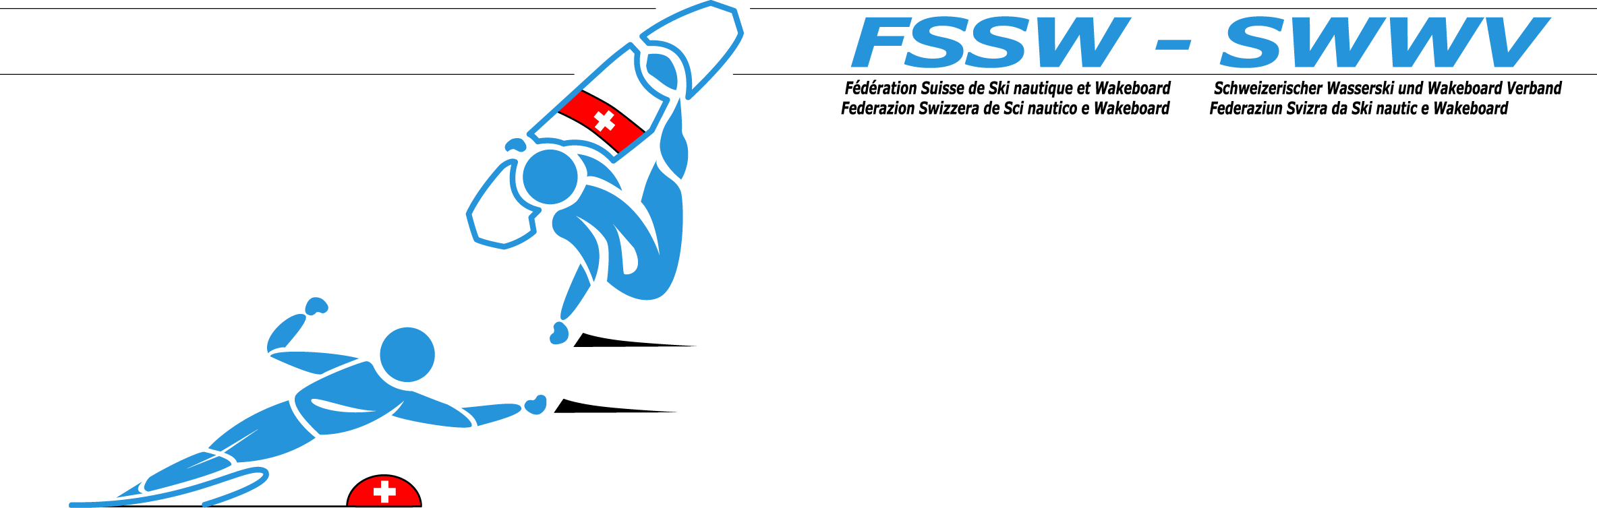

BEITRITTS-FORMULAR

Name und Adresse der Organisation: …………………………………………

…………………………………………

…………………………………………

Telefon: G/P: ………………… Mobile: ……………………………

Email-Adresse: ……………………………………………………………………

Website : ……………………………………………………………………

Haben Sie Statuten? Ja Nein
Wenn ja, senden Sie uns bitte ein Exemplar.

Name des Präsidenten: …………………………………………………

Welche Aktivitäten ………………………………………………
bieten Sie an (Wasserski,
(Wakeboard, etc.)? ………………………………………………

Anzahl Mitglieder? ……………

Welche Bootsmarke(n) ………………………………………………
benützen Sie ?
………………………………………………

Wo befindet sich Ihr Startplatz? …………………………………

…………………………………

Bitte zurücksenden an:

Schweizerischer Wasserski & Wakeboard Verband
Route des Fayards, 1290 Versoix, Suisse
Frédéric DUPANLOUP, Vice-Président Technique
Tel 079 417 98 66, email fred@waterski.ch

